
Réalisé par les stagiaires suivants :

Nom et prénom du stagiaire
Nom et prénom du stagiaire
Nom et prénom du stagiaire
Projet

Nom du projet
URL du site réalisé
Client

Nom du client ou de l'association ou de l'entreprise
Adresse(s)
Téléphone(s) et/ou GSM
E-mail
Nom de la personne de contact
Année 2023
Cahier de présentation du site web client

Présentation du client
Présentez ici brièvement les activités principales du client, sa structure (entreprise, indépendant, particulier, association,...), sa taille (nombre de travailleurs), les produits ou services qu'il offre

Présentation globale du projet

Présentez ici ce que le client attend du projet, quels sont ses objectifs ?
Par exemple : faire connaître l'entreprise, vendre ses produits, proposer ses services, présenter ses réalisations, rechercher de nouveaux contacts, conseiller ou informer dans un certain domaine,...

Précisez en quelques mots quel type de site doit être réalisé
Par exemple : site de vente, portail d'information, site vitrine, catalogue en ligne, outil de communication,...

Détaillez les cibles du site c'est-à-dire le public visé
Par exemple : entreprises, particuliers, enfants, femmes, retraités, demandeurs d'emploi, passionnés d'informatique, fournisseurs, administrations,...

Est-ce un nouveau projet ou une adaptation d'un site existant ?
Et si oui, quel est l'existant ? Que faut-il modifier, supprimer, ajouter ?
Par exemple : logos, plaquettes, e-mails, noms de domaine et des sites, blogs, réseaux sociaux,...

Contenus

Types de contenu
Décrivez les différents types d'information qui doivent vous être fournies par le client :
- Logo
- Charte graphique
- Images
- Pictogrammes
- Photos
- Video
- Textes avec traductions
Indiquez à chaque fois sous quel format (physique ou informatique, type de fichiers,...)

Quantité d'information
Donnez une estimation du nombre total de pages à réaliser
Donnez une estimation du nombre d'images (taille, poids des images ?)

Tenir compte de l'évolution du site et du rythme d'augmentation des données (exemple : 10 clients par jour, 5 photos par client,...), de la fréquence de mise à jour,...

Cela permettra d'estimer la taille de la base de données (nombre d'enregistrements, nombre de colonnes, types de données) et le nombre de fichiers annexes (fichiers PDF à télécharger) et la manière et le rythme avec lesquels les données vont s'accumuler

Fournisseur de l'information
Qui fournit l'information et le contenu ?
- Vous-même ?
- Le client ?
- Un prestataire extérieur (sous-traitant) ?

NB : dans le cadre du site client, c'est celui-ci qui doit vous fournir les textes, les photos, les vidéos, les données à encoder dans les base de données (ex : catalogue ou description de produits), les traductions si le site est multi-lingue.

Rubriques – Arborescence
Proposez une architecture du site, sous forme d'une arborescence (utilisez un schéma ou un plan) présentant les rubriques principales, les sous-rubriques et les liens qui les unissent.
Ci-dessous, deux exemples de présentation :

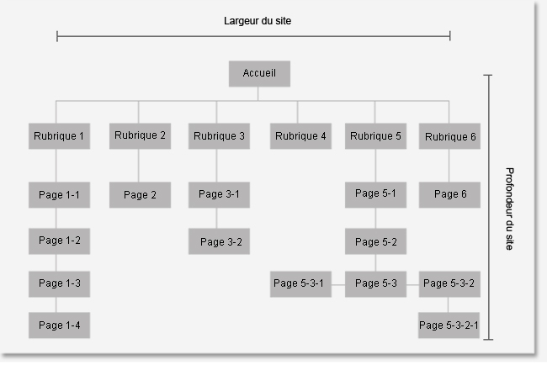
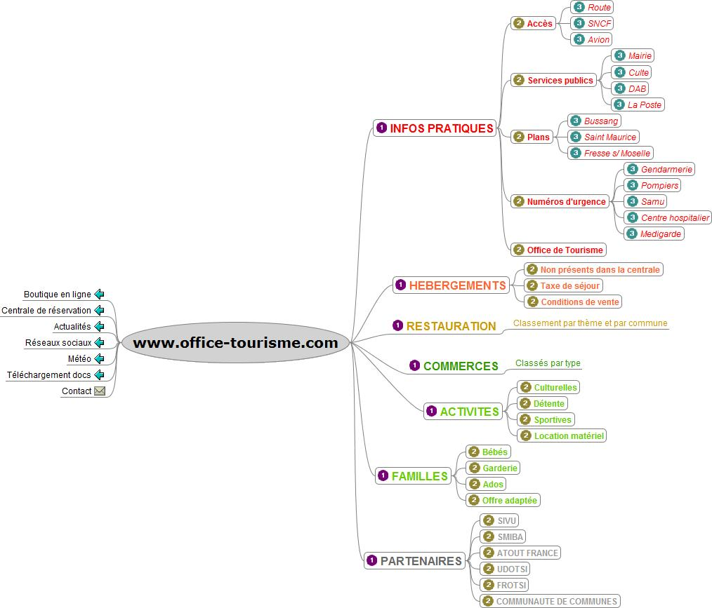

Description des rubriques
Pour chaque rubrique donnez une brève description de son rôle et de son contenu

Nom Rubrique | Nom Sous-rubriques | Descriptif | Liens
Rubrique 1 | Sous-rubrique 1.1
 | Sous-rubrique 1.2
Rubrique 2 | Sous-rubrique 2.1
 | Sous-rubrique 2.2
 | Sous-rubrique 2.3
Rubrique ...

Aspect visuel

Style et graphisme
Le client possède-t-il un logo, une charte graphique à respecter ?
Le client souhaite-t-il donner une certaine « ambiance » à son site (par exemple : chaleureux, luxueux, frais, dynamique, technique, sérieux,...)

Navigation dans le site
Quels sont les éléments de navigation qui doivent être intégrés pour permettre au visiteur de s'y retrouver dans le site ?
Exemples : Fil d'Ariane, organisation en onglets, plan de site, menus principaux et secondaires

Mise en page du site
Proposez des maquettes des pages principales pour avoir une idée de l'aspect général du site ce qui aidera la communication dans l'équipe et avec le client. Pas besoin de faire des pages au pixel près, des schémas ou des croquis peuvent suffire dans un premier temps
Si le site doit être lu sur différents supports (smartphone, tablette, PC, TV,...) pensez à décrire les écrans pour ces autres supports

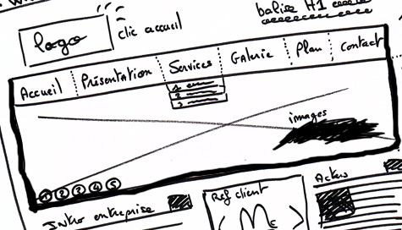 | 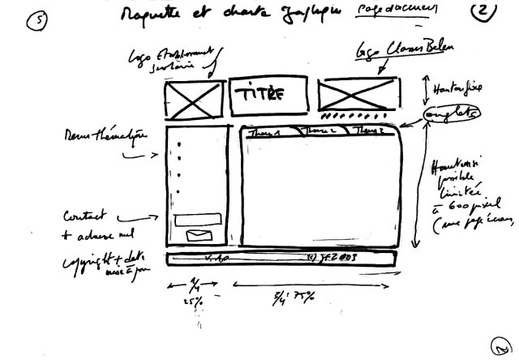
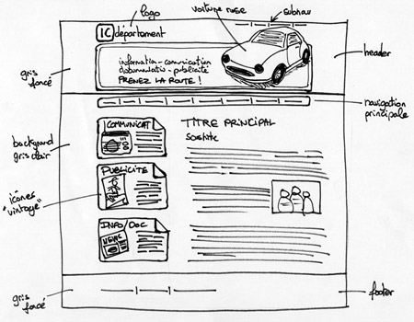 | 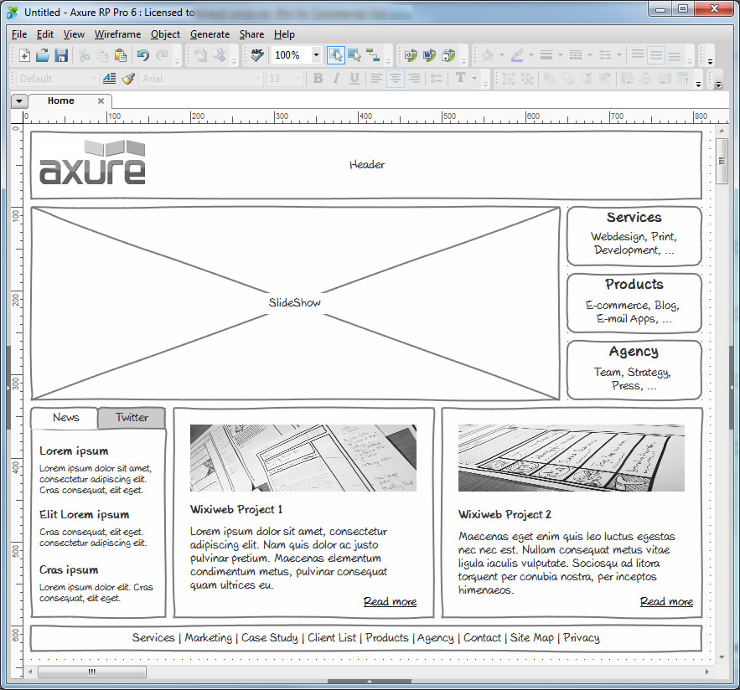

Fonctionnalités

Modules à réaliser
- Lister les modules à réaliser obligatoirement
- Lister les modules à réaliser optionnellement (si on a assez de temps... ou de budget)
- Donner un ordre de priorité et d'urgence
Quelques exemples de fonctionnalités (liste non exhaustive) :
- Site multi-lingue
- Système d'inscription, accès privé des utilisateurs
- Système de paiement en ligne, panier d'achat, réservation en ligne, commande en ligne, suivi des commandes, des réservations, des paiements
- Création et envoi de newsletters, livre d'or, gestion de liste de diffusion
- Moteur de recherche interne
- Formulaire de contact ou d'inscription (quelles sont les informations à collecter?)
- Zone publicitaire, sondage, quiz,...
- Forum, Blog
- Agenda interactif
- Galerie photo/vidéo, visite virtuelle, animation Flash ou 3D
- Catalogue produits/services, système de gestion (ajout, modification, suppression, fiches,...)
- Système de gestion de contenu (liste des rubriques, menus dynamiques, gestion des contenus des pages,...)

Description des modules
Donnez une brève description des modules à réaliser. Par exemple :
Nom Rubrique/Module | Fonctionnalité | Descriptif | Priorité
Rubrique Accès client | Espace réservé au client | Accès par identifiant et mot de passe pour les utilisateurs inscrits.  Formulaire en ligne d'inscription  Validation après réception d'un e-mail de confirmation | Obligatoire  1
Module Newsletter | Newsletter | Abonnement à la newsletter via un formulaire  Gestion de la liste de diffusion  Outil de création d'une newsletter | Optionnel  2

Données techniques

Technologies utilisées pour la réalisation des modules
Décrire brièvement pour chaque module, quelles technologies vont être utilisées pour les développer.
Par exemple : codage de la fonctionnalité de A à Z, utilisation d'un plug-in ou d'une bibliothèque de fonctions, emploi d'un générateur de thème,...

Hébergement
- Le client a-t-il déjà un hébergement ?
- Le client a-t-il déjà un nom de domaine ?
- Existe-t-il déjà un site ?
NB : dans le cadre du site client, vous pouvez conseiller le client pour lui proposer quel type d'hébergement, quel prix, quelles performances, quelle politique de sauvegarde/restauration,...
MAIS LE CLIENT DOIT PRENDRE CELA A SON NOM ET LE PAYER LUI-MEME

Référencement
Comment référencer ?
Quelles sont les mesures entreprises pour améliorer le référencement (mots-clés ou contenu spécifique, liens et rétroliens, sites partenaires, annuaires, campagne de promotion du site,...)

Serveurs
- Serveur dédié ou mutualisé ?
- Estimation du nombre d'utilisateurs simultanés
- Type de serveur, langages de programmation acceptés, volume de données pour les bases de données, performances en termes de vitesse de réaction
- Maintenance, mises à jour, backups, intervention en cas de panne
- Statistiques de visites du site

Gestion du projet

Inventaire des tâches
Sur base du projet à réaliser décrit précédemment, faites un récapitulatif en listant l'ensemble des tâches à réaliser et quelles technologies pourraient être utilisées (HTML5, CSS3, PHP, MySQL, Javascript, jQuery,...)

Estimation du temps de développement
Pour chacune de ces tâches, estimez le temps nécessaire à sa réalisation

Répartition des tâches dans l'équipe de développement
Vu l'ensemble des tâches à réaliser, répartissez le travail dans l'équipe. Pensez s’il y a des tâches à faire en parallèle ou à la suite des autres. Essayez d’éviter qu’un membre de l’équipe ne soit bloqué en attente que la tâche d’un autre ne soit terminée

Calendrier des tâches
Donnez-vous un planning de réalisation des tâches.
Conseils : partez de la date de livraison finale et remontez le temps pour voir les priorités et les urgences. Prévoyez peut-être des versions multiples (fonctionnalités de base au début, et sophistication en cours de route)

Etat d'avancement des différentes tâches
Pour chacune des tâches, essayer d'estimer régulièrement (par exemple : tous les 15 jours) l’état d’avancement des différentes tâches : ce qui a déjà été fait et ce qu’il reste à faire.

Fin du projet
Pensez aussi à la livraison au client du produit fini. Par exemple, les documents à fournir au client (mode d’emploi, code source, paramètres d’accès,...), une formation au client pour l'utilisation et la mise à jour du site, la mise en ligne, les modalités de service après-vente (corrections de bug, assistance utilisateur, garantie et maintenance, évolution du site,...)
Table des matières
1 Présentation du client 2
2 Présentation globale du projet 2
2.1 Présentez ici ce que le client attend du projet, quels sont ses objectifs ? 2
2.2 Précisez en quelques mots quel type de site doit être réalisé 2
2.3 Détaillez les cibles du site c'est-à-dire le public visé 2
2.4 Est-ce un nouveau projet ou une adaptation d'un site existant ? 2
3 Contenus 3
3.1 Types de contenu 3
3.2 Quantité d'information 3
3.3 Fournisseur de l'information 3
4 Rubriques – Arborescence 4
4.1 Description des rubriques 5
5 Aspect visuel 6
5.1 Style et graphisme 6
5.2 Navigation dans le site 6
5.3 Mise en page du site 6
6 Fonctionnalités 7
6.1 Modules à réaliser 7
6.2 Description des modules 7
7 Données techniques 8
7.1 Technologies utilisées pour la réalisation des modules 8
7.2 Hébergement 8
7.3 Référencement 8
7.4 Serveurs 8
8 Gestion du projet 9
8.1 Inventaire des tâches 9
8.2 Estimation du temps de développement 9
8.3 Répartition des tâches dans l'équipe de développement 9
8.4 Calendrier des tâches 9
8.5 Etat d'avancement des différentes tâches 9
8.6 Fin du projet 9

